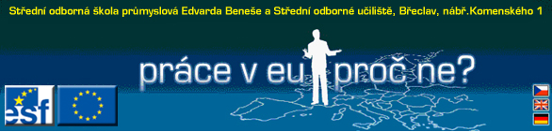

Modellstunde 8 – Modul 3
Thema: Deutsche Ausdrücke im Internet

Zeit: 45 Min. Erstellt von: Helene Pammer

Spezielle Aufgabe: Erklären Sie Ihrem Kollegen (Partnerarbeit) die angegebenen Ausdrücke

Materialien: Kopien einiger Ausdrücke, Computer , deutsche Computerzeitschriften wie emedia, Pexeso mit Ausdrücken
Voraussetzungen: Computer mit Internetzugang

Einstieg:Die Studenten versuchen ,die Abkürzungen und Erklärungen zusammenzufinden. Da auch im Deutschen viele englische Ausdrücke zu finden sind, ist es relativ schwierig.
Ablauf : 1. Die Studenten versuchen, so viele Ausdrücke wie möglich zu finden und zu erklären.
2. Erklären Sie Wörter, die nicht verstanden wurden.
3. Suchen Sie bei Google „Seepferdchen“ und gehen Sie auf
Internet-ABC.
Oder: Gehen Sie auf www.blinde-kuh.de und weiter zu Computer und Internet. Hier finden Sie auch Erklärungen zu
Hardware, Software und Sicherheit.
4. Die Studenten arbeiten 15 Minuten mit dieser Seite.
5. Arbeitsauftrag: Suchen Sie Erklärungen zu Ausdrücken wie Intranet, Mailbox, Modem, Passwort .
6. Was sind wichtige Kriterien bei der Arbeit mit dem Internet?
7. Geben Sie Erklärungen und lassen Sie die Studenten die passenden Ausdrücke dazu finden.

Abschlussmöglichkeit: Veranstalten Sie ein Quiz

